**АДМИНИСТРАЦИЯ**

**ДЕРЕЗОВСКОГО СЕЛЬСКОГО ПОСЕЛЕНИЯ  
ВЕРХНЕМАМОНСКИЙ МУНИЦИПАЛЬНЫЙ РАЙОН**

**ВОРОНЕЖСКАЯ ОБЛАСТЬ**

**РАСПОРЯЖЕНИЕ**

**от « 15» октября 2024 года № 57 -Р**

**с. Дерезовка**

**Об утверждении схемы теплоснабжения**

**на территории Дерезовского сельского поселения**

**Верхнемамонского муниципального района**

**Воронежской области**

В соответствии с Федеральным законом от 06.10.2003 г. № 131-ФЗ «Об общих принципах организации местного самоуправления в Российской Федерации», Федеральным законом от 27.07.2010 г. № 190 – ФЗ «О теплоснабжении», постановлением Правительства Российской Федерации от 22.02.2012 г. № 154 «О требованиях к схемам теплоснабжения, порядку их разработки и утверждения», с Решением Совета народных депутатов Дерезовского сельского поселения Верхнемамонского муниципального района Воронежской области от 20.09.2017 г. №5 «Об утверждении муниципальной Программы комплексного развития систем коммунальной инфраструктуры на территории Дерезовского сельского поселения Верхнемамонского муниципального района Воронежской области на 2017-2031 годы» (в редакции от 02.03.2021г №4, от 01.03.2022 г. № 6, от №8 от 26.04.2023 г, от 04.06.2024 г. № 12):

1. Утвердить схему теплоснабжения Дерезовского сельского поселения Верхнемамонского муниципального района Воронежской области согласно приложению №1
2. Утвердить график текущего и капитального ремонта тепловых семей на 2024-2025гг. согласно приложению №2

3. Признать утратившим силу распоряжение администрации Дерезовского сельского поселения Верхнемамонского муниципального района № 27-р от 19.05.2023 г. «Об утверждении схемы теплоснабжения на территории Дерезовского сельского поселения Верхнемамонского муниципального района Воронежской области».

4. Опубликовать настоящее распоряжение в официальном периодическом печатном издании «Информационный бюллетень Дерезовского сельского поселения Верхнемамонского муниципального района Воронежской области».

5. Контроль за исполнением настоящего распоряжения оставляю за собой.

**Глава Дерезовского**

**сельского поселения Бунеева И.Б.**

|  |  |
| --- | --- |
|  | Приложение №1  к распоряжению администрации  Дерезовского сельского поселения  от « 15» октября 2024 года № 57 |

**Схема теплоснабжения**

**на территории Дерезовского сельского поселения Верхнемамонского муниципального района Воронежской области**

     Основанием для разработки схемы теплоснабжения Дерезовского сельского поселения Верхнемамонского муниципального района являются:

Федеральный закон от 27.07.2010 года № 190-ФЗ «О  теплоснабжении»; Постановление Правительства Российской Федерации от 22.02.2012 г. № 154 «О требованиях к схемам теплоснабжения, порядку их разработки и утверждения»; Генеральный план поселения.

**1.      Общие положения**

**Схема теплоснабжения поселения** документ, содержащий материалы по обоснованию эффективного и безопасного функционирования системы теплоснабжения, ее развития с учетом правового регулирования в области энергосбережения и повышения энергетической эффективности.

Организация теплоснабжения определяется схемой теплоснабжения.

**2.    Основные   цели и задачи   схемы теплоснабжения:**

- определение направления развития системы теплоснабжения населенных пунктов на расчетный период;

- определение экономической целесообразности и экологической возможности строительства новых, расширения и реконструкции действующих теплоисточников;

- снижение издержек производства, передачи и себестоимости любого вида энергии;

- повышение качества предоставляемых энергоресурсов.

**3.** **Пояснительная записка к схеме теплоснабжения**

Дерезовское  сельское поселение  входит в состав Верхнемамонского муниципального района (далее – Верхнемамонского МР)

Географическая площадь территории Дерезовского сельского поселения составляет – 10736 га.

Дерезовское сельское поселение расположено на правом берегу реки Дон, в юго-западной части Верхнемамонского муниципального района. В состав  Дерезовского сельского поселения входят 3 населённых пункта: с. Дерезовка, х. Донской и х. Оробинский.

Административным центром поселения является  с. Дерезовка.

Численность населения Дерезовского СП на 01.01.2024 – 739 человек.

Климат влажный-континентальный, характеризуется относительно горячим летом и продолжительной с частыми оттепелями зимой. Средняя температура самого теплого месяца июля +28, а самого холодного – января - 21.

Устойчивый снежный покров устанавливается в начале декабря и держится до первых чисел апреля, в среднем 115-120 дней. Общее количество выпадающих атмосферных осадков в среднем составляет 450 мм в год.

Основным видом топлива на территории муниципального образования является природный газ.

В муниципальном образовании теплоснабжение жилищного фонда осуществляется от индивидуальных источников теплоснабжения - газовых котлов. В настоящее время на территории Дерезовского сельского поселения Верхнемамонского муниципального района централизованное теплоснабжение отсутствует, его организация на территории населенных пунктов нецелесообразна. Обеспечение теплом жилой застройки осуществляется в зависимости от степени газификации населенных пунктов. Так в селе Дерезовка, хуторах Донской и Оробинский часть жилой застройки отапливается от индивидуальных автономных отопительных и водонагревательных систем (работающих на природном газе), часть имеет печное отопление. Для снабжения объектов горячей водой используются индивидуальные источники горячего водоснабжения в виде газовых водогрейных аппаратов (колонок) и электрических водонагревателей.

Индивидуальная система отопления дает возможность потребителю регулировать потребление тепла, а следовательно, и затраты на отопление и ГВС.

Административное здание администрации сельского поселения, школа, магазин, ФАП, отапливаются индивидуальными газовыми котлами.

**4. Функциональная структура теплоснабжения поселения**

На территории поселения функционируют две котельные обслуживающие социально значимые объекты МКОУ «Дерезовская СОШ имени Героя Советского Союза Василия Прокатова протяженностью 105 м, МКУ «Центр культуры Дерезовского сельского поселения» протяженностью -51 м. которые действуют без постоянного присутствия людей, с погода-зависимым автоматом управления, а также с ежедневным контролем заданного режима и параметров инженера КИПиА. Обслуживание производится ресурсоснабжающей организацией ООО «Мамон-Теплосеть» с. Верхний Мамон.

Общая мощность источников теплоснабжения состоящих на балансе администрации составила - 404.833 Гкал/час. В качестве топлива используется в основном газ.

Основные технические характеристики оборудования сведены в таблицу:

|  |  |  |  |  |  |
| --- | --- | --- | --- | --- | --- |
| Местоположение котельной | Количество и тип котлов | Проектная мощность в Гкал/час | Год ввода | Вид топлива и годовой расход | Обслуживает |
| Котельная отдельно стоящая, МКОУ «Дерезовская СОШ имени Героя Советского Союза Василия Прокатова»  с. Дерезовка, ул.Первомайская,78 | 1  «Хопер-100» | 0,165056 | 2008 | Газ  385,299 | ООО «Мамон-теплосеть» |
| Котельная МКУ «Центр культуры Дерезовского сельского поселения»  с. Дерезовка, ул.Центральная | 1  «Хопер-100» | 0,115343 | 2008 |

Теплоносителем для систем отопления и горячего водоснабжения является сетевая вода с расчетными температурами Т = 150-700С, Т = 95-700С.

Система теплоснабжения от вышеперечисленных отдельно стоящих котельных — закрытая.

Схема теплоснабжения тупиковая, двухтрубная, с насосным оборудованием.

Трубопроводы смонтированы из стальных электросварных труб по ГОСТ 10704-91 для систем отопления и вентиляции и оцинкованных — для систем горячего водоснабжения.

**5. Организация службы эксплуатации тепловых сетей.**

Перед каждым отопительным сезоном организация (собственник помещения) проводит подготовку наружных и внутридомовых тепловых сетей к новому отопительному сезону. Сети проходят пусковые и эксплуатационные испытания. Во время подготовки к очередному отопительному сезону тепловые сети подвергаются промывке, опрессовки и гидравлическим испытаниям с составлением соответствующих Актов.

**6. Профилактика и ликвидация аварий на тепловых сетях**

В новых и прошедших капитальный ремонт сетях после сдачи в эксплуатацию длительное время могут не обнаруживаться скрытые дефекты, способные вызвать аварию. Во время эксплуатации происходит естественное старение трубопроводов. Система теплоснабжения находится в удовлетворительном состоянии. Аварий в системах теплоснабжения, связанных с прекращением подачи тепловой энергии не предвидится.

Поэтому противоаварийная профилактика заключается в заблаговременном выявлении очагов разрушения.

**7. Планируемые мероприятия по реконструкции источников теплоснабжения.**

|  |  |  |  |  |  |  |
| --- | --- | --- | --- | --- | --- | --- |
| № | Наименование котельной, адрес | Мероприятие | Финансовые затраты, тыс. руб. | | | |
| Всего | в т.ч. по периодам | | |
| 2023-2024 г.г. | 2024-2025 г.г. | 2025-2026 г.г. |
| 1. | Котельная отдельно стоящая, МКОУ «Дерезовская СОШ имени Героя Советского Союза Василия Прокатова»  с. Дерезовка, ул.Первомайская,78 | Приобретение: котел «Хоппер 100»- 2шт; | 368 238 | - | 368238 | - |
| Оборудование для перехода на систему без постоянного присутствия людей; | 15920 | - | 15920 | - |
|  | Котельная МКУ «Центр культуры Дерезовского сельского поселения»  с. Дерезовка, ул.Центральная | Оборудование для перехода на систему без постоянного присутствия людей; | 15920 | - | 15920 | - |

**8. Развитие тепловых сетей на территории поселения**

Численность населения в поселении ежегодно сокращается, поэтому нет перспектив строительства многоквартирного жилого фонда и социальной инфраструктуры. Застройщики индивидуального жилищного фонда используют автономные источники теплоснабжения. В связи с этим потребностей в строительстве новых тепловых сетей с целью прироста тепловой нагрузки в существующих зонах действия источников теплоснабжения при росте тепловой нагрузки для целей отопления нет.

Приложение № 3

к распоряжению администрации

Дерезовского сельского поселения

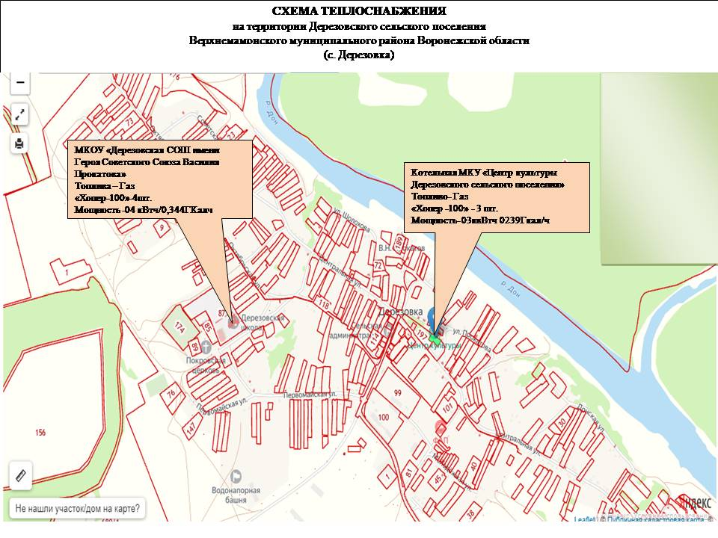от «15» октября 2024 года № 57